DE CONTENIDOS

INDICE DE CONTENIDOS - ANEXO I

Capítulo I - Disposiciones generales |  | 2
1.1 | Objeto | 2
1.2. | Alcance | 2
1.3. | Metodología | 2
1.3.1. | Mediciones periódicas | 2
1.3.2. | Entrega de información | 2
1.3.3. | Auditorías | 2
1.4. | Memoria técnica de los sistemas de medición | 2
1.5. | Puntos de ingreso de reclamos | 3
1.6. | Puntos de observación | 3
1.7. | Segmentación | 3
1.8. | Publicación en la página web del prestador | 4
1.9. | Resguardo de información | 5
1.10. | Mapas de prestación de servicio | 6
1.11. | Definiciones | 6
1.12. | Inspecciones | 6
Capítulo II - Indicadores relacionados con la atención al usuario |  | 6
2.1. | Indicador de reclamos de usuario | 6
2.2. | Indicador de reiteración de reclamos | 7
2.3. | Indicador de reclamos ante la autoridad de aplicación | 7
2.4. | Indicador de respuesta del operador para atención al usuario | 8
2.5. | Indicador de reclamos sobre saldos de cuentas prepagas | 8
2.6. | Indicador sobre reclamos de facturación | 9
2.7. | Indicador de demora en operatividad de servicio solicitado | 9
Capítulo III - Indicadores relacionados con la operatividad de red |  | 10
3.1. | Factor nominal de reúso | 13
3.2. | Accesibilidad del servicio | 14
3.3. | Retenibilidad del servicio | 16
3.4. | Tasa de cumplimiento de tiempo de transmisión | 16
3.5. | Tasa de pérdida de paquetes | 17
3.6. | Tasa de cumplimiento de fluctuación máxima | 17
3.7. | Tasa de cumplimiento del sincronismo | 18
3.8. | Tasa de cumplimiento de la velocidad efectiva media de transferencia | 18
3.9. | Tasa de entrega de mensajes corto | 19

Capítulo I - Disposiciones generales

Objeto.

El presente manual tiene por objeto establecer las pautas y requisitos que los prestadores de los servicios de telecomunicaciones deben cumplir con relación a las exigencias establecidas en el Reglamento de Calidad de los Servicios de Telecomunicaciones y disposiciones accesorias.

Alcance.

Las disposiciones del presente manual son aplicables a todos los prestadores de servicios de telecomunicaciones, según corresponda.

Metodología.

    - Mediciones periódicas.

Los prestadores deberán registrar, de manera clara y precisa, los eventos que sean necesarios para la elaboración de cada indicador, en el período considerado para cada caso, y procesar la información a ser entregada en el formato que determine la Autoridad de Aplicación.

Entrega de la información.

Los prestadores de los servicios de telecomunicaciones deberán presentar ante la Autoridad de Aplicación, en formato digital y con la desagregación detallada para cada caso, el resultado de las mediciones realizadas, debiendo completar toda la información requerida en los formularios de registros de cada indicador que, como Anexo II, se agregan al presente.

Los prestadores deberán entregar la información requerida conforme al Calendario de Presentación aprobado como Anexo III. Dicha información deberá estar debidamente desagregada por el período considerado para cada caso.

Auditorías.

A los efectos de auditar la calidad de la prestación de los servicios y de la información brindada y el funcionamiento de los sistemas de medición, la Autoridad de Aplicación podrá requerir la información y registros de cualquiera de las etapas de medición, en las formas y plazos que estime corresponder.

Asimismo, los auditores e inspectores de la Autoridad de Aplicación, debidamente identificados, podrán presentarse, sin requerimiento previo, en las dependencias de los prestadores con el fin de analizar y evaluar los procesos de recolección de datos en cualquiera de sus etapas, solicitar cualquier

información relacionada al cálculo del indicador que se trate o que resulte necesaria para evaluar la razonabilidad y correspondencia de lo informado.

Los prestadores deberán mantener a disposición permanente de la Autoridad de Aplicación la información desagregada al máximo nivel de detalle, a fin de poder identificar la composición de los valores informados en cada indicador.

Asimismo, cada prestador deberá nombrar personal responsable e informar a la Autoridad de Aplicación en pos de garantizar el libre acceso ante requerimientos, inspecciones y auditorías. Los contactos designados deberán encontrarse actualizados y disponibles para atender toda cuestión relacionada con el régimen de calidad que sea requerido por la Autoridad de Aplicación.

Memoria técnica de los sistemas de medición.

Cada prestador deberá presentar ante la Autoridad de Aplicación una memoria técnica de los sistemas de medición, debiendo detallar -como mínimo- los eventos a registrar, los equipos intervinientes, el proceso de registro y la manera de procesar la información para la elaboración del Indicador.

Puntos de ingreso de reclamos.

Los prestadores deberán declarar, dentro de los QUINCE (15) días de la publicación del presente, los distintos canales que poseen habilitados para la recepción de reclamos haciendo constar denominación, domicilio, responsable local y teléfono.

Puntos de Observación.

Los prestadores deberán declarar e identificar, dentro de los QUINCE (15) días de la publicación del presente, los puntos de recolección y de procesamiento de eventos de red que sean utilizados para componer los indicadores del presente manual en caso que corresponda, haciendo constar denominación, domicilio, responsable local y teléfono.

Segmentación.

Los prestadores de los servicios de telecomunicaciones serán segmentados por servicio y volumen de accesos de usuarios, de la siguiente forma:

Segmento I | Telefonía básica |  |  | más de 10.000 accesos
 | Telefonía móvil y SRCE |  |  | más de 100.000 accesos
 | Datos |  |  | más de 2.000 accesos
Segmento II | Telefonía básica |  |  | entre 1.000 y 10.000 accesos
 | Telefonía móvil y SRCE |  |  | menos de 100.000 accesos
 | Datos |  |  | entre 200 y 2.000 accesos
Segmento III | Telefonía básica |  |  | menos de 1.000 accesos
 | Datos |  |  | menos de 200 accesos

La determinación de la cantidad total de accesos de usuarios deberá ser efectuada el último día del año calendario anterior.

Los prestadores que brinden más de un servicio deberán encuadrarse en la segmentación de manera independiente por cada servicio.

Asimismo, tomando en consideración la eventual necesidad de promover el desarrollo de redes y servicios de telecomunicaciones en diversas zonas con escasa cobertura, así como también la competencia de mercado, la Autoridad de Aplicación podrá efectuar las salvedades que estime conveniente teniendo en cuenta cada caso particular que así lo requiera.

A los efectos de dar pleno cumplimiento a lo establecido en el artículo 6º, punto 2, del Reglamento de Calidad de los Servicios de Telecomunicaciones, los prestadores no incluidos en el Segmento I podrán establecer mecanismos gratuitos de recepción de reclamos fuera del horario de 9.00 a 18.00 hs. de lunes a sábados.

Publicación en la página web del prestador.

La información a publicar deberá estar desagregada conforme al período considerado de cada indicador y actualizada en forma mensual, dentro de los DIEZ (10) días hábiles del mes siguiente al de su presentación ante la Autoridad de Aplicación. Los prestadores deberán exhibir como mínimo los resultados de los últimos DOCE (12) meses de cada Indicador.

La publicación, para cada prestador y tipo de servicio, deberá contener al menos: tipo de Indicador, porcentaje de cumplimiento de la meta y unidad geográfica que corresponda, con una clara y breve descripción para el usuario. La presentación, búsqueda y formas de procesamiento de la información deberá ser de fácil comprensión.

Los prestadores que se encuentren dentro del Segmento III, en caso de no contar con una página web propia, deberán publicar los indicadores donde lo disponga la Autoridad de Aplicación.

Resguardo de la información.

Sin perjuicio de lo previsto en el artículo 8° del Reglamento de Calidad respecto de los datos recogidos para el cálculo de los indicadores, los formularios de registro a presentar ante la Autoridad de Aplicación deberán conservarse por un plazo mínimo de TRES (3) años.

Mapas de prestación de servicio.

Para cada servicio se indicarán las áreas de prestación en función de la tecnología con que sea brindado de manera precisa y detallada.

Los mapas deberán incluir, para las áreas urbanas y suburbanas, la identificación de las calles y avenidas involucradas. Para las áreas rurales también se especificarán las rutas con su referencia de kilometraje.

En los casos de redes móviles o de punto a zona los prestadores deberán especificar la intensidad de campo eléctrico con las cuales se han trazado los contornos de isonivel.

Los mapas a presentar ante la Autoridad de Aplicación por los prestadores de los segmentos I y II deberán estar geo-referenciados en formato SHAPEFILE o Kml. De usar otro formato de generación de los datos deberá proveerse la herramienta de visualización correspondiente.

La información se representará a partir de sus coordenadas geodésicas (latitud y longitud) debiendo utilizarse el sistema de referencia EPSG 4326 - WGS84.

El formato de los mapas de prestación de cada servicio a presentar por los prestadores del Segmento III, en caso de no poder cumplir con lo anteriormente especificado, debe ser validado por la Autoridad de Aplicación.

Definiciones.

Serán de aplicación a este manual las definiciones contenidas en el artículo 3° del Reglamento de Calidad de los Servicios de Telecomunicaciones, sin perjuicio de las cuales, a los efectos del presente se entenderá por:

Reclamo: manifestación de disconformidad del usuario efectuada ante el prestador del servicio de telecomunicaciones por circunstancias relativas al servicio, independientemente del medio utilizado para efectuarlo y de la resolución, favorable o no, del mismo.

Hora pico: los SESENTA (60) minutos corridos de mayor tráfico diario, para cada servicio y por área local correspondiente, tomando en consideración el perfil semanal de tráfico.

Para el cálculo se deberán obviar los días no laborables, feriados o del tipo festivo que pudieran alterar el patrón normal de tráfico, debiendo asimismo registrar dicha circunstancia, así como el registro de tráfico asociado para la eventual evaluación por parte de la Autoridad de Aplicación.

Inspecciones.

La Autoridad de Aplicación podrá efectuar inspecciones in situ de cualquiera de los eventos requeridos para la confección de los indicadores establecidos en el Reglamento de Calidad de los Servicios de Telecomunicaciones y en el presente manual.

A dichos efectos el personal responsable, mencionado en el punto 1.3.3. del presente manual, deberá encontrarse disponible para gestionar y solucionar cualquier cuestión que impida el normal desarrollo de las inspecciones.

Las irregularidades detectadas durante los procedimientos de inspección técnica podrán dar lugar al inicio del proceso sancionatorio conforme a los términos del artículo 38 del Decreto N° 1185/90.

Capítulo II – Indicadores relacionados con la atención al usuario

Incidencias masivas

Si dentro del período considerado hubiera reclamos ingresados cuya causa radicara en un evento de incidencia masiva, éstos deberán conformar el total de los reclamos ingresados en dicho período, descontando aquellos que sean ajenos a la responsabilidad del prestador, bajo las siguientes condiciones:

- El prestador deberá notificar a la Autoridad de Aplicación en forma fehaciente y detallada, en el momento de su detección, la circunstancia que en su opinión pueda generar reclamos de incidencia masiva. No podrán ser descontados del indicador los reclamos originados en causas de incidencia masiva que no cuenten con la correspondiente notificación previa.

- El prestador deberá informar a la Autoridad de Aplicación, en cada período considerado, los distintos eventos con incidencia masiva que hubieran sido tomados en cuenta, con la correspondiente cuantificación de reclamos generados y acompañando su documentación respaldatoria.

Indicador de reclamos de usuarios (IRU).

El presente indicador tiene por objeto evaluar la relación existente entre la cantidad total de reclamos realizados ante un prestador y la cantidad de accesos operativos del mismo en un período considerado.

Para el cálculo del indicador se entenderá por:

Cantidad de reclamos: el total de ingresos de reclamos en todos los medios de atención al usuario.

Cantidad de accesos operativos: el total de accesos que haya cursado tráfico entrante o saliente durante el período considerado. Se considerará tráfico entrante a aquel efectivamente recibido por el usuario.

Período considerado: mensual.

Desagregación geográfica: área local.

Aplicabilidad: este Indicador es aplicable al Servicio de Telefonía Básica, Servicio de Valor Agregado de Acceso a Internet, Servicios de Comunicaciones Móviles y Servicio Radioeléctrico de Concentración de Enlaces.

Indicador de reiteración de reclamos (IRR).

El presente indicador tiene por objeto evaluar la relación existente entre la cantidad total de usuarios que han realizado más de un reclamo ante el prestador dentro del período considerado y la cantidad total de usuarios que han realizado reclamos ante el prestador durante el mismo período.

Para el cálculo del indicador se entenderá por:

Usuarios RR: el total de usuarios que han realizado más de un reclamo ante el prestador.

Usuarios: el total de usuarios que han realizado al menos un reclamo ante el prestador.

Período considerado: mensual.

Desagregación geográfica: nacional.

Aplicabilidad: este indicador es aplicable al Servicio de Telefonía Básica, Servicio de Valor Agregado de Acceso a Internet, Servicios de Comunicaciones Móviles y Servicio Radioeléctrico de Concentración de Enlaces.

A los efectos del indicador se considerará reiterado un reclamo cuando verse sobre un mismo objeto y sea iniciado por segunda vez dentro del mismo período considerado.

Indicador: reclamos ante la Autoridad de Aplicación (IRAA).

El presente indicador tiene por objeto evaluar la relación existente entre la cantidad total de usuarios que han realizado reclamos ante la Autoridad de Aplicación, referidos a un determinado prestador y en un período considerado, y la cantidad total de usuarios que han realizado reclamos por ante el mismo prestador, en el período inmediato anterior al período considerado.

Para el cálculo del indicador se entenderá por:

Usuarios RecAC: el total de usuarios que han realizado al menos un reclamo ante la Autoridad de Aplicación en el período considerado.

Usuarios RecP: el total de usuarios que han realizado al menos un reclamo ante el prestador en el período inmediato anterior al período considerado.

Período considerado: mensual.

Período inmediato anterior: mes anterior al período considerado.

Desagregación geográfica: nacional.

Aplicabilidad: este indicador es aplicable al Servicio de Telefonía Básica, Servicio de Valor Agregado de Acceso a Internet, Servicios de

Comunicaciones Móviles y Servicio Radioeléctrico de Concentración de Enlaces.

Para la conformación del numerador, los prestadores deberán contabilizar la cantidad de usuarios que hayan realizado reclamos ante la Autoridad de Aplicación, a través de la totalidad de primeras notas de traslado enviadas por todas las dependencias de esta Autoridad de Aplicación, durante el período considerado.

Indicador de respuesta del operador para atención al usuario (IROAU).

El presente indicador tiene por objeto evaluar la atención telefónica a los usuarios a partir del momento en que se solicita la atención por un operador humano. Para el cálculo del indicador se tomará en cuenta la sumatoria mensual de los valores diarios.

Se entenderá por:

Csa: el total de solicitudes diarias atendidas dentro de los TREINTA (30) segundos.

Cs: el total de requerimiento de atención diarios. Período considerado: mensual. Desagregación geográfica: nacional.
Aplicabilidad: este indicador es aplicable al Servicio de Telefonía Básica, Servicio de Valor Agregado de Acceso a Internet, Servicios de Comunicaciones Móviles y Servicio Radioeléctrico de Concentración de Enlaces.

Indicador de reclamos sobre saldos de cuentas prepagas (IRSCP).

El presente indicador tiene por objeto evaluar la relación existente entre la cantidad total de reclamos sobre saldos de cuentas prepagas y la cantidad total de accesos de usuarios que utilizan dicha modalidad, en un período considerado.

Para el cálculo del indicador se entenderá por:

Rec: el total de reclamos sobre saldos de cuentas prepagas.

Acu: el total de accesos de usuarios que utilizan la modalidad prepaga.

Período considerado: mensual.

Desagregación geográfica: nacional.

Aplicabilidad: este indicador es aplicable al Servicio de Telefonía Básica, Servicio de Valor Agregado de Acceso a Internet, Servicios de Comunicaciones Móviles y Servicio Radioeléctrico de Concentración de Enlaces.

A los efectos del indicador se considerará acceso de usuario que utiliza la modalidad prepaga a todo aquel habilitado para cursar tráfico de servicios de telecomunicaciones, en el período considerado, a través de crédito prepago.

Indicador sobre reclamos de facturación (IRF).

El presente indicador tiene por objeto evaluar la relación existente entre la cantidad total de reclamos sobre facturación y la cantidad total de facturas emitidas en un período considerado.

Para el cálculo del indicador se entenderá por: Rec: el total de reclamos sobre facturación. FacEm: el total de facturas emitidas.
Período considerado: mensual.

Desagregación geográfica: nacional.

Aplicabilidad: este indicador es aplicable al Servicio de Telefonía Básica, Servicio de Valor Agregado de Acceso a Internet, Servicios de Comunicaciones Móviles y Servicio Radioeléctrico de Concentración de Enlaces.

A los efectos del indicador se considerarán todos los reclamos por facturación iniciados durante el período considerado, independientemente de la fecha de emisión de la factura reclamada.

Indicador de demora en operatividad de servicio solicitado (IDOSS).

El presente indicador tiene por objeto evaluar la relación existente entre la cantidad total de solicitudes de servicio efectuadas por los usuarios y la efectiva accesibilidad al mismo dentro del tiempo máximo de instalación.

Para el cálculo del indicador se entenderá por:

Solicitudes: el total de solicitudes de servicio atendidas dentro del tiempo máximo de instalación (TMI).

Total solicitudes: el total de solicitudes de servicio ingresadas en el período considerado.

Período considerado: mensual.

Solicitud de servicio: requerimiento efectuado por el usuario, independientemente del medio utilizado, a los efectos de la instalación y/o activación de los servicios de telecomunicaciones ofrecidos por el prestador. Cualquiera sea el medio por el cual se disponga la recepción de solicitudes, el prestador deberá otorgar constancia, escrita o mediante código de gestión, al solicitante.

A los efectos del presente manual, las solicitudes de cambio de domicilio en redes de accesos fijos serán consideradas como solicitud de instalación de servicio, independientemente de que aquéllas se soliciten con o sin pedido de corte de servicio.

Efectiva accesibilidad al servicio solicitado: capacidad del servicio requerido para cursar tráfico entrante y saliente cuando lo solicite el usuario.

Tiempo máximo de instalación (TMI): lapso dentro del cual el prestador debe resolver la solicitud de servicio efectuada por el usuario, ya sea mediante la efectiva accesibilidad al mismo o bien, en el caso en que corresponda, informando al solicitante que no procederá a satisfacer su solicitud.

La información dirigida al usuario en caso de no proceder a satisfacer la solicitud deberá efectuarse a través del mismo medio por el cual la prestadora canalizó la demanda de solicitud de servicio.

Exceso del TMI: demora total máxima para la operatividad del servicio solicitado en el CINCO POR CIENTO (5%) de las solicitudes de servicio totales.

Desagregación Geográfica: área local.

Aplicabilidad: este indicador es aplicable al Servicio de Telefonía Básica, Servicio de Valor Agregado de Acceso a Internet, Servicios de Comunicaciones Móviles y Servicio Radioeléctrico de Concentración de Enlaces.

Para el cálculo del indicador deberán excluirse todas aquellas solicitudes de servicio pendientes que se encuentren dentro del plazo del TMI y que venzan en fecha posterior al último día del periodo considerado. Dichas solicitudes deberán ser incluidas en el periodo considerado inmediato posterior.

Instalación extraordinaria: los prestadores deberán informar detalladamente a la Autoridad de Aplicación respecto de todas las instalaciones de accesos de usuarios que, por las características de su prestación, naturalmente excedan los plazos establecidos en el TMI, o su exceso. Dichas solicitudes podrán ser marginadas del cálculo del indicador; no obstante, el prestador deberá informar a la Autoridad de Aplicación sobre las distintas instalaciones extraordinarias que no hayan sido incluidas en el indicador, debiendo conservar la documentación respaldatoria que justifique su deducción.

Capítulo III – Indicadores relacionados con la operatividad de red.

Conforme a lo establecido en el Reglamento de Calidad de los Servicios de Telecomunicaciones, los indicadores del presente capítulo serán desagregados geográficamente por Área Local. En lo que respecta al Área Múltiple Buenos Aires (AMBA) será dividida de la siguiente manera:

    - Considerando las comunas, dentro del ámbito de la Ciudad Autónoma de Buenos Aires.

    - Considerando los partidos que la integran en la Provincia de Buenos Aires.

La Ciudad Autónoma de Buenos Aires se divide en 6 Sub Áreas agrupadas de la siguiente manera:

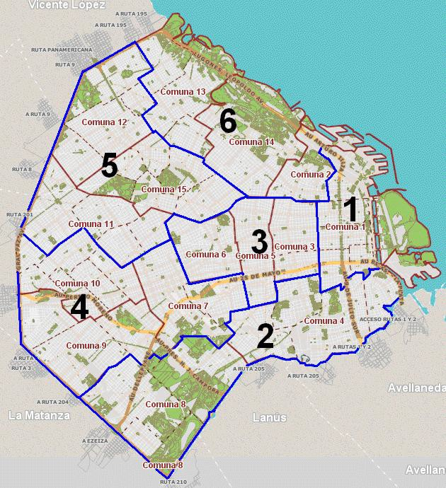

      - Sub Área 1: Comuna 1.

      - Sub Área 2: Comunas 4 y 8.

      - Sub Área 3: Comunas 3, 5 y 6.

      - Sub Área 4: Comunas 7, 9 y 10.

      - Sub Área 5: Comunas 11, 12 y 15.

      - Sub Área 6: Comunas 2, 13 y 14.

El resto de los partidos pertenecientes a la provincia de Buenos Aires que componen el AMBA se divide en 21 Sub Áreas, que serán denominadas según se detalla a continuación.

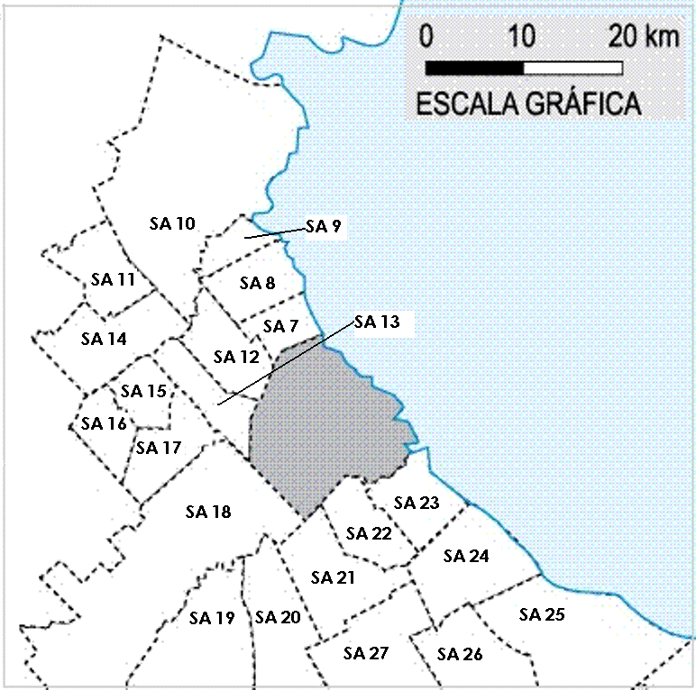

      - Sub Área 7: Partido de Vicente López.

      - Sub Área 8: Partido de San Isidro.

      - Sub Área 9: Partido de San Fernando.

      - Sub Área 10: Partido de Tigre.

      - Sub Área 11: Partido de Malvinas Argentinas.

      - Sub Área 12: Partido de General San Martín.

      - Sub Área 13: Partido de Tres de Febrero.

      - Sub Área 14: Partido de San Miguel.

      - Sub Área 15: Partido de Hurlingham.

      - Sub Área 16: Partido de Ituzaingó.
      - Sub Área 17: Partido de Morón.

      - Sub Área 18: Partido de La Matanza.

      - Sub Área 19: Partido de Ezeiza.

      - Sub Área 20: Partido de Esteban Echeverría.

      - Sub Área 21: Partido de Lomas de Zamora.

      - Sub Área 22: Partido de Lanús.

      - Sub Área 23: Partido de Avellaneda.

      - Sub Área 24: Partido de Quilmes.

      - Sub Área 25: Partido de Berazategui.

      - Sub Área 26: Partido de Florencio Varela.

      - Sub Área 27: Partido de Almirante Brown.

Los partidos de Almirante Brown, Berazategui, Esteban Echeverría, Ezeiza, Florencio Varela, La Matanza, Malvinas Argentinas y Tigre integran parcialmente el Área Múltiple Buenos Aires.

A fin de determinar el área en la cual se contabilizará cada evento, en redes fijas se tomará en consideración la localización geográfica del usuario; en redes móviles, se considerará la ubicación de la estación radioeléctrica fija de base a la cual acceda el usuario pertinente.

Los indicadores de operatividad son de aplicación para todos los servicios de telecomunicaciones que se presten por redes de uso público.

Los resultados de los índices que se expresan porcentualmente deberán consignarse con DOS (2) dígitos decimales significativos, utilizando el método de redondeo al más cercano.

En aquellos casos en que las mediciones se efectúen a través de dispositivos que simulen el comportamiento de un usuario, la Autoridad de Aplicación evaluará los planes de despliegue de los mismos, que deberán detallarse en el punto 1.4. (memoria técnica), y podrá requerir las modificaciones que considere pertinentes.

Factor nominal de reúso.

El presente tiene por objeto ponderar los recursos compartidos con que cuentan los usuarios para relacionarse con las redes externas a su prestador.

El factor nominal de reúso es la relación entre la sumatoria de las velocidades de transferencia nominal de bajada de los usuarios y la sumatoria de las velocidades nominales de transferencia de los vínculos entre prestadores, así como entre éstos y los proveedores de Internet de jerarquía similar o superior.

Aplicabilidad: los prestadores de servicios de telecomunicaciones que brinden acceso a Internet.

Medición: se calculará para cada área interna de red, entendiendo por ella a aquella zona dentro de la cual todo el tráfico se cursa sin pasar por ningún

dispositivo de red de frontera. Se restarán las velocidades nominales correspondientes a los accesos dedicados.

La velocidad de transferencia nominal de bajada debe encontrarse explícitamente indicada en la relación contractual entre el prestador y el usuario del servicio.

Para efectuar los cálculos se tomarán como válidos los datos correspondientes al último día hábil de cada trimestre.

Con los datos pertinentes a cada área interna de red, se efectuará el cociente de la suma de velocidades de transferencia nominal de bajada de los usuarios con accesos multiplexados y el valor resultante de la diferencia entre la suma de las velocidades nominales de transferencia de los vínculos entre prestadores y las velocidades de transferencia nominal de bajada de los usuarios con accesos dedicados.

Donde:

FR =
∑ VTNBUam
∑ VTNVP − ∑ VTNBUad

≤ 15

FR: factor nominal de reúso.

VTNBUam : velocidad de transferencia nominal de bajada del usuario con acceso multiplexado.

VTNVP : velocidad nominal de transferencia del vínculo entre prestadores.

VTNBUad : velocidad de transferencia nominal de bajada del usuario con acceso dedicado.
El factor nominal de reúso deberá consignarse con dos dígitos decimales significativos, utilizando el método de redondeo al más cercano.

Si el factor supera en un CINCO POR CIENTO (5%) o más el valor establecido, se deberán presentar las estadísticas de tráfico diarias, discriminadas en forma horaria, correspondiente al vínculo o los vínculos entre los prestadores, durante el lapso de los últimos SIETE (7) días.

En el caso en que el volumen de tráfico de un prestador sea igual o menor al CINCO POR CIENTO (5%) del volumen total de tráfico de otro prestador evaluado a lo largo del mes inmediato anterior, este último no deberá sumar la velocidad de transferencia nominal correspondiente al primero, en la sumatoria de velocidad nominal de transferencia del vínculo entre prestadores (VTNVP ).

Accesibilidad del servicio.

El presente indicador tiene por objeto evaluar la relación existente entre la cantidad total de asignaciones exitosas de recursos y la cantidad total de tentativas de asignaciones de recursos, de acuerdo a lo indicado en el Reglamento de Calidad de los Servicios de Telecomunicaciones.

Para las comunicaciones de voz, el tiempo de espera máximo para la recepción de señal de respuesta del destino llamado es de DIEZ (10) segundos. Superado ese tiempo, no será considerada como una asignación exitosa.

Aplicabilidad: todos los servicios de telecomunicaciones.

Medición: la medición del presente indicador será tomada según la siguiente tabla:

Servicio |  | Evento medible
Telefonía básica |  | Recepción de “tono” de invitación a marcar.
Telefonía móvil RCE | y | Asignación del recurso.
Datos (acceso Internet) | a | Disponibilidad del equipo de acceso o a través de dispositivos que registren eventos en la red.

Deberá medirse para cada usuario en el equipo de acceso a la red, entendido éste como el equipo que interconecta al acceso operativo (usuario) con el resto de la red.

El indicador estará conformado por la sumatoria mensual de los valores de hora pico diarios de cada Área Local.

Los prestadores de telefonía básica que se encuentren dentro del Segmento I deben presentar también el siguiente indicador de eficiencia de llamada por Área Local cursadas en el ámbito nacional.

La medición se efectuara registrando todos los intentos de llamada que ingresan a la central local y el total de llamadas ingresadas que se encaminan hacia usuarios de la misma u otra central de destino. Los intentos de llamada que se registren bajo la condición de “No contesta u ocupado” no se considerarán para el cálculo del denominador de la fórmula. Se calculará la sumatoria mensual de las llamadas iniciadas dentro de la hora pico.

Con los datos correspondientes a cada área local se efectuará el cociente de la sumatoria mensual, las llamadas completadas durante la hora pico y el valor resultante de la diferencia entre la sumatoria de los intentos de llamada y los casos registrados como No Contesta u Ocupado.

ELl = N

∑1 LLcomp
N
N

×100 ≥ 96 %

Donde:
∑1 Intentos − ∑1
NCuO

ELl : eficiencia de llamada.

LLcomp : llamadas completadas originadas en el Área Local. Intentos : intentos de llamadas originadas en el Área Local. NCuO : llamadas con retorno de “No contesta u ocupado.

Retenibilidad del servicio.

El presente indicador tiene por objeto evaluar la proporción de requerimientos exitosos de acceso a un determinado servicio que finalizaron por causas ajenas al usuario y atribuibles a la red.

Aplicabilidad: todos los servicios de telecomunicaciones.

Medición:

Servicio | Medición
Telefonía básica | A través de dispositivos que simulen el comportamiento de un usuario o que registren eventos en la red.
Telefonía móvil y SRCE | A través de dispositivos que registren eventos en la red*.
Datos (acceso a Internet) | A través de dispositivos que registren eventos en la red**.

*Monitoreando los canales de señalización o canales lógicos (broadcast/canales comunes de control/canales dedicados de control) correspondientes (ya sea en 2G y/o 3G), para los casos de interrupción involuntaria.

**Sobre los códigos de error detectados, los prestadores deberán identificar e informar para cada familia de códigos (del protocolo de comunicación empleado para brindar el correspondiente servicio) los que correspondan a una liberación del uso por causas ajenas al usuario.

Tasa de cumplimiento de tiempo de transmisión.

El presente indicador tiene por objeto evaluar la relación existente entre la cantidad de paquetes de datos recibidos en un tiempo y la cantidad total de paquetes recibidos, según el tipo de información que se esté transmitiendo de acuerdo a lo indicado en el Reglamento de Calidad de los Servicios de Telecomunicaciones.

Los procedimientos de medición deben basarse en lo establecido en las recomendaciones de la ITU-T (G.1010, G.114, Y.1543) y en las normas ETSI (EG 201 769, EG 202 057-4).

Aplicabilidad: todos los servicios de telecomunicaciones que sean brindados a través de redes de conmutación de paquetes

Medición: se realiza mediante la utilización de pruebas forzadas contra un servidor determinado por la Autoridad de Aplicación, de manera de generar tráfico y extraer la información necesaria para la conformación del indicador. Se utilizaran archivos de diferentes tamaños representativos de los distintos tipos de información y acorde al servicio contratado.

Para los casos en que deban realizarse mediciones en ambos sentidos, también se realizarán pruebas desde el usuario hacia el servidor.

Se podrán realizar pruebas que no involucren a usuarios, siempre y cuando éstas utilicen los mismos elementos de red empleados para proveer servicio a aquéllos.

La medición deberá registrar el tiempo de transmisión de los paquetes desde el servidor donde se encuentre el archivo patrón de prueba hasta el terminal. En caso de no realizarse la medición contra un usuario, deberá hacerse contra un dispositivo que se encuentre en el punto de la red más cercano al mismo.

Tasa de pérdida de paquetes.

El presente indicador tiene por objeto evaluar la relación porcentual entre la cantidad de paquetes perdidos y la cantidad total de paquetes transmitidos, verificando que el resultado se encuentre dentro de los valores establecidos.

Aplicabilidad: todos los servicios que se prestan mediante la transmisión en tiempo real de datos a través de redes de conmutación de paquetes.

Medición: la medición del presente indicador deberá realizarse en forma diaria para cada sesión RTP (Real Time Protocol - RFC 3550) que se inicie o se encuentre abierta al comienzo de la hora pico y hasta la finalización de la misma, teniendo en cuenta, además, aquellas sesiones que se mantengan abiertas más allá de la finalización de la hora pico.

Para la obtención de los valores de pérdida de paquetes se utilizarán los reportes de Real-Time Control Protocol (RTCP) y/o RTP Control Protocol Extended Reports (RTCP XR – RFC 3611). El lapso nominal de separación entre los requerimientos de reportes será de DIEZ (10) segundos. A fin de realizar las mediciones a intervalos pseudo-aleatorios, se consideran aceptables intervalos que se encuentren entre CERO COMA CINCO (0,5) y UNO COMA CINCO (1,5) del lapso nominal. En sesiones de múltiples usuarios, el volumen del tráfico de control no deberá superar el CINCO POR CIENTO (5%) del volumen de tráfico total de la sesión.

A los fines del cálculo del indicador se agruparán la totalidad de los valores obtenidos de los reportes de las sesiones RTP.

En forma diaria se almacenará, para cada Área Local, la cantidad de paquetes perdidos y la cantidad total de paquetes transmitidos registrados en los sistemas durante la hora pico, de acuerdo al servicio que corresponda.

Tasa de cumplimiento de fluctuación máxima.

El presente indicador tiene por objeto mantener la fluctuación de los paquetes de datos que se generan desde la fuente de transmisión y arriban al receptor dentro de un rango de valores establecidos, a fin de que la longitud de la estructura de cola de datos no introduzca retardos significativos en la recepción de los paquetes.

Aplicabilidad: todos los servicios de telecomunicaciones que impliquen la transmisión bidireccional o unidireccional de audio en tiempo real, mediante el uso de redes de conmutación de paquetes.

Medición: la medición del presente indicador deberá realizarse en forma diaria para cada sesión RTP (Real Time Protocol - RFC 3550) que se inicie o se encuentre abierta al comienzo de la hora pico y hasta la finalización de la misma, teniendo en cuenta, además, aquellas sesiones que se mantengan abiertas más allá de la finalización de la hora pico.

Para la obtención de los valores de fluctuación se utilizarán los reportes de Real-Time Control Protocol (RTCP) y/o RTP Control Protocol Extended Reports (RTCP XR – RFC 3611). Se considerará el valor de fluctuación obtenido de cada reporte como el correspondiente a un paquete. El lapso nominal de separación entre los requerimientos de reportes será de DIEZ (10) segundos. A fin de realizar las mediciones a intervalos pseudo-aleatorios, se consideran aceptables intervalos que se encuentren entre CERO COMA CINCO (0,5) y UNO COMA CINCO (1,5) del lapso nominal. En sesiones de múltiples usuarios, el volumen del tráfico de control no deberá superar el CINCO POR CIENTO (5%) del volumen de tráfico total de la sesión.

A los fines del cálculo del indicador se agruparán la totalidad de los valores obtenidos de los reportes de las sesiones RTP. La totalidad de los datos contenidos en los reportes, deberán ser conservados en los términos del artículo 8º del Reglamento de Calidad de los Servicios de Telecomunicaciones.

En forma diaria se almacenará, para cada Área Local, la cantidad de paquetes recibidos con una fluctuación menor o igual a la establecida y la cantidad total de paquetes recibidos registrados en los sistemas durante la hora pico, de acuerdo al servicio que corresponda.

Tasa de cumplimiento de sincronismo

El objeto del presente indicador es asegurar durante la prestación del servicio de video un límite de desplazamiento temporal entre el video y el audio asociado al mismo, ya sea en la modalidad bidireccional como unidireccional.

Aplicabilidad: será establecida por la Autoridad de Aplicación.

Medición: será establecida por la Autoridad de Aplicación.

Tasa de cumplimiento de la velocidad efectiva media de transferencia.

El objeto del presente indicador es evaluar la velocidad de transferencia otorgada por el prestador.

Aplicabilidad: alcanza a todos los prestadores del Servicio de Valor Agregado de Acceso a Internet. No se incluyen aquellos usuarios que posean contractualmente condiciones de calidad superiores a la del indicador.

Medición: se efectuará conforme a un muestreo sobre el parque total de usuarios, discriminada por velocidad de transferencia nominal.

Para los servicios de acceso móvil se realizarán pruebas forzadas contra un servidor determinado por la Autoridad de Aplicación. Para tal fin, se utilizarán archivos de diferentes tamaños y acordes al servicio contratado.

Para los servicios de acceso fijo se podrán utilizar sondas y procesos automáticos que reflejen la velocidad efectiva media de transferencia entre el usuario y el vínculo de interconexión de jerarquía superior del prestador.

El cálculo de este indicador deberá realizarse aplicando la fórmula definida en el Reglamento de Calidad de los Servicios de Telecomunicaciones para cada una de las velocidades nominales ofrecidas por el prestador a sus usuarios.

Tasa de entrega de mensajes cortos (TEMC).

Conforme a lo expresado en el considerando vigésimo sexto de la Resolución que aprueba el Reglamento de Calidad de los Servicios de Telecomunicaciones, se define el indicador a presentar con referencia a las facilidades de mensajes cortos (SMS).

La tasa de entrega de mensajes cortos es la relación porcentual entre la cantidad de mensajes cortos entregados por el Centro de Servicio de Mensajes Cortos (SMSC) y la cantidad total de mensajes cortos recibidos por dicho centro.

Aplicabilidad: todos los prestadores que brinden facilidades de mensajes cortos (SMS).

Medición: para obtener el indicador se deberá tener en cuenta la sumatoria mensual de los valores diarios de acuerdo a la siguiente expresión:

Donde :

TEMC

N
∑1 CD
 SMSE
N
1 CD SMSR

x 100  98%

N : cantidad
de días del mes.

CD SMSE
CD SMSR
: cantidad
: cantidad
diaria diaria
de SMS de SMS
Entregados Recibidos
.
por el SMSC.

TEMC
: tasa
de Entrega
de Mensajes
Cortos.

Esta medición deberá realizarse mensualmente durante las 24 horas y con alcance Nacional, haciendo uso de contadores en el SMSC.

Se considera que un mensaje corto ha sido entregado si es recibido por el terminal móvil de destino (Intrared) o por un SMSC (Extrared).

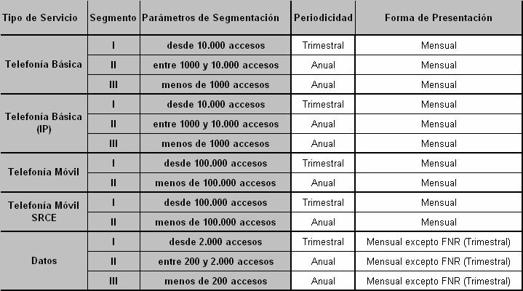ANEXO II – Requerimientos de Información

Indicadores relacionados con la atención al usuario

A continuación se describen los principales campos a informar que aparecen en los formularios de registros que se acompañan en el presente anexo.

Campos a informar | Descripción del campo
Período Considerado | Se indicará el período y el año al que corresponde la medición. Ejemplo: Enero-2013, Julio-2013, Trimestre1-2013
Área Local | Cada prestador deberá informar, en aquellos indicadores que así corresponda, las áreas locales donde presta servicio
Provincia | Cada Área Local está asociada a una Localidad, Departamento/Partido y Provincia.
Departamento / Partido
Localidad
Reclamos por Tipo | Cada prestador deberá informar, en aquellos indicadores que así corresponda, los reclamos clasificados de la siguiente forma:
 | Avería

 | Facturación
 | Instalación de Servicio o cambio de domicilio
 | Saldo Cuentas Prepagas
 | Incumplimiento baja de Servicio
 | Inconveniente con un Servicio Contratado
 | otros
Canales de Atención al Usuario | Cada prestador deberá informar, en aquellos cuadros que lo requieran, los canales de atención al usuario clasificados de la siguiente forma:
 | Atención Telefónica
 | Atención Personalizada – Sucursal
 | Atención mediante medios electrónicos: Redes Sociales / Web / Mail. Postal u otros medios Escritos
 | Otros
Contactos del usuario ante el Prestador | Cada prestador deberá informar, en aquellos cuadros que lo requieran, la cantidad de contactos realizados por el usuario ante éste. No deberá incluirse como "contacto", a los fines de este cuadro, a la consulta de saldos, vencimientos, u otra información que sea evacuada de forma automática sin mediar operador humano.
Tipos de Contactos del usuario ante el Prestador | Cada prestador deberá clasificar los contactos del usuario ante él de la siguiente forma:
 | Reclamo
 | Consulta
 | Asistencia
 | Solicitud de alta de servicio
 | Otro
Accesos a la Atención Telefónica | Cada prestador deberá informar, cuando corresponda, los distintos accesos habilitados para la Atención Telefónica. Ejemplo: 111, 112, 114, 0800-…
Reclamos por Saldo Cuentas Prepagas | Cada prestador deberá informar, para el IRSCP, los reclamos por saldo de cuentas prepagas clasificados de la siguiente forma:
 | Vencimiento de saldos
 | Promociones
 | Acreditaciones
 | Consumos/Débitos
 | Otros
Reclamos por | Cada prestador deberá informar, para el IRF, los reclamos por

Facturación | facturación clasificados de la siguiente forma:
 | Desconocimiento de llamadas
 | Conceptos por cuenta y orden de terceros
 | Falta reintegro de días sin servicio
 | Servicios adicionales no solicitados
 | Incumplimiento de plan ofrecido
 | Abono y/o cargos mal facturados
 | No aplicación de descuentos
 | Cargo de reconexión
 | Facilidad de lectura e interpretación de los conceptos facturados
 | otros
Solicitudes de Servicio | Cada prestador deberá informar, para el IDOSS, las solicitudes de servicio clasificadas de la siguiente forma:
Solicitud de servicio atendida dentro del TMI | Por accesibilidad
 | Por rechazo de solicitud
Solicitud de servicio atendida fuera del TMI | Dentro del plazo máximo
 | Fuera del plazo máximo
Solicitud de servicio pendiente de instalación | Dentro del TMI
 | Fuera del TMI dentro del plazo máximo
 | Fuera del plazo máximo

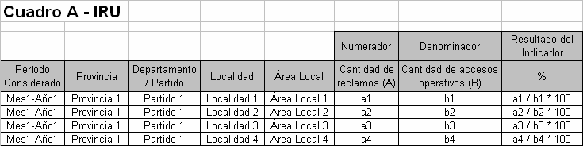

Para el caso de poseer en el numerador reclamos ingresados que hayan sido originados en una incidencia masiva, el prestador deberá adjuntar un detalle de cada evento tenido en cuenta por cada área local, fecha de ocurrencia, cantidad de reclamos recibidos durante el período considerado y el número de trámite otorgado por ENACOM a la notificación oportuna del evento.

-Cuadro B - IRU  1- |  | 1 1  -1 |  |  | - | 1 |  |  |  |  | 1
 |  |  |  |  |  | Cantidad je Reclamos oor Tioo
Período  Considerado | Provincia | Departamento  I Partido | Localidad | Área Local |  | Avería | Facturación | lnstalaciín  de Servicio o cambio de  domicilio | Saldo Cuentas Prepagas | Incumplimiento  baja de Servicio | Otros
Mes1-Año1 | Provincia 1 | Partido 1 | Localidad 1 | Area Local 1 |  | a1 | b1 | c1 | d1 | e1 | f1
Mes1-Año1 | Provincia 1 | Partido1 | Localidad 2 | Area Local2 |  | a2 | b2 | c2 | d2 | e2 | t2
Mes1-Año1 | Provincia1 | Partido 1 | Localidad 3 | Area Local3 |  | a3 | b3 | c3 | d3 | e3 | 13
Mes1-Año1 | Provincia 1 | Partido 1 | Localidad 4 | Area Local 4 |  | a4 | b4 | c4 | d4 | e4 | f4
Mes1-Año1 | Provincia 2 | Partido 2 | Localidad 5 | Area Local5 |  | a5 | b5 | c5 | d5 | e5 | 15
Mes1-Año1 | Provincia 3 | Partido 3 | Localidad 6 | Area Local6 |  | a6 | b6 | c6 | d6 | e6 | 16
Mes1-Año1 | Provincia 4 | Partido 4 | Localidad 7 | Area Local7 |  | a? | b? | c7 | d7 | e? | f/
Mes1-Año1 | Provincia 5 | Partido 5 | Localidad S | Area LocalS |  | as | bS | cS | dS | es | 18
Mes1-Año1

Cuadro C - IRU |  |  | 1
Período Considerado | Canales de Ate nción al Usuario | Cantidad de Reclamos  inaresados | Cantidad total de  Contactos recibidos
Mes1-Año1 | Atención Telefónica | a1 | b1
Mes1-Año1 | Atención Personalizada - Suc ursal | a2 | b2
Mes1-Año1 | Atenc ión en Redes Soc iales/ Web / Mail /  Postal u otros medios Escritos | a3 | b3
Mes1-Año1 | Otros | a4 | b4

Cuadro D - IRU 1
>---
Período Considerado | Tipos de Cont act os del usuario  ante el Prestador | Cantidad de Contactos del usuario ante el Prestador
Mes1-Año1 | Rec lamo | a1
Mes1-Año1 | Consulta | a2
Mes1-Año 1 | Asistencia | a3
Mes1-Año1 | Solicitud de alta de servicio | a4
Mes1-Año1 | Otro | a5

1 1 1 1
Cuadro E - IRU
>- -
Período Considerado | Canales de Atenc ión al Usuario | ID Bocas de  a:ención | Provincia | Departamento  I Partido | Localidad | Tiempo de espera  promedio en atención al cliente | Personal  afectado a la recepción de Reclamos | Personal afectado a otras tareas
Mes1·Año1 | .Atención Te efónica | Call Center 1 |  |  |  | xx sequndos | a1 | b1
Mes1-Año1 | .Atención Te afónica | Call Center 2 |  |  |  | xx sequndos | a2 | b2
Mes1-Año1 | Atenc ión en Redes Sociales I Web I  Mail/Posta l u otros medios Escritos | Área 1 |  |  |  | .Vo corresp?nde | a3 | b3
Mes1-Año1 | Atención Personali2ada - Sucursal | Sucursal 1 | Provincia1 | Partido 1 | Localidad 1 | xx sequndos | a4 | b4
Mes1-Año1 | Atención Personali2ada - Sucursal | Sucursal 2 | Provincia 1 | Partido 3 | Localidad 4 | xx sequndos | a5 | b5
Mes1-Año1 | Atención Personali2ada - Sucursal | Sucursal3 | Provincia 2 | Partido 8 | Localidad 5 | xx seaundos | a6 | b6
Mes1-Año1 | Atención Personali2ada - Sucursal | Sucursal 4 | Provincia 3 | Partido 9 | Localidad 6 | xx seaundos | a7 | b7
Mes1-Año1 | Atenc ión Personali2ada • Sucursal | Sucursal5 | Provincia L | Partido 10 | Localidad 7 | xx seaundos | aS | bS
Mes1-Año1

Cuadro A - IRR
>------ | Numerador | Denominador | Resultado del Indicador
Período Considerado | Cantidad de usuarios que han realizado más de un reclamo ante el Prestador | Cantidad de usuarios que han realizado reclamos ante el Prestador | %
Mes1-Año1 | a1 | b1 | a1 I b1 * 1000

Cuadro B - IRR
Cant idad de USUAR IOS que han realizado
reclamos ante elPrestador
Período  Considerado | Provincia | Con reiteración de un reclamo | Con un reclamo
Mes1-Año1 | Provincia 1 | a1 | b1
Mes1-Año1 | Provincia 2 | a2 | b2
Mes1-Año1 | Provinc ia 3 | a3 | b3
Mes1-Año1 | Provinc ia 4 | a4 | b4
Mes1-Año1 | Provincia 5 | a5 | b5
Mes1-Año1 | Provincia 6 | a6 | b6
Mes1-Año1 | Provinc ia 7 | a7 | b7
Mes1-Año1 | Provinc ia 8 | a8 | b8
Mes1-Año1 | Provincia 9 | a9 | b9
Mes1-Año1 | Provincia 1O | a10 | b10
Mes1-Año1 | Provincia 11 | a11 | b11
Mes1-Año1 | Provincia 12 | a12 | b12
Mes1-Año1 | Provincia 13 | a13 | b13
Mes1-Año1 | Provincia 14 | a14 | b14
Mes1-Año1 | Provincia 15 | a15 | b15
Mes1-Año1 | Provincia 16 | a16 | b16
Mes1-Año1 | Provincia 17 | a17 | b17
Mes1-Año1 | Provincia 18 | a18 | b18
Mes1-Año1 | Provincia 19 | a19 | b19
Mes1-Año1 | Provincia 20 | a20 | b20
Mes1-Año1 | Provincia 21 | a21 | b21
Mes1-Año1 | Provincia 22 | a22 | b22
Mes1-Año1 | Provincia 23 | a23 | b23
Mes1-Año1 | CABA | a24 | b24

Cuadro A - IRAA
 | Numerador | Denominador | Resultado del  Indicador
Período Considerado | Cantidad de usuarios que han realizado reclamos ante la Autoridad de Aplicación | Cantidad de usuarios que han realizado reclamos ante el Prestador en el período inmediato anterior al PC | %
Mes1-Año1 | a1 | b1 | a1 I b1 * 1000

Cuadro B - IRAA  - |  |  |  |  |  |  |  |  | -
- |  |  | 1 | 1 1 1 |  |  |  | 1 1
 |  | Cantidad de USUARIOS que han realizado reclamos ante la Autoridad de Aplicación
Período Considerado | Provincia | Avería | Facturación | Instalación de  Servicio o cambio de domicilio | Saldo Cuentas Prepagas | Incumplimiento baja de Servicio |  | Otros | Usuarios con más de un reclamo
Mes1-Año1 | Provincia 1 | a1 | b1 | c1 | d1 | e1 |  | f1 | a1
Mes1-Año1 | Provincia 2 | a2 | b2 | c2 | d2 | e2 |  | 12 | a2
Mes1 Año1 | Provincia 3 | a3 | b3 | c3 | d3 | e3 |  | 13 | q3
Mes1-Año1 | Provincia 4 | a4 | b4 | c4 | d4 | e4 |  | (4 | a4
Mes1-Año1 | Provincia 5 | a5 | b5 | c5 | d5 | e5 |  | 15 | a5
Mes1-Año1 | Provincia 6 | a6 | b6 | c6 | d6 | e6 |  | 16 | a6
Mes1-Año1 | Provincia 7 | a7 | b7 | c7 | d7 | e7 |  | f1 | a7
Mes1 Año1 | Provincia 8 | a8 | b8 | cB | d8 | eB |  | 18 | aB
Mes1-Año1 | Provincia 9 | a9 | b9 | c9 | d9 | e9 |  | 19 | a9
Mes1-Año1 | Provincia 1O | a10 | b10 | c10 | d10 | e10 |  | f10 | a10
Mes1-Año1 | Provincia 11 | a11 | b11 | c11 | d11 | e11 |  | f11 | a11
Mes1-Año1 | Provincia 12 | a12 | b12 | c12 | d12 | e12 |  | f12 | a12
Mes1 Año1 | Provincia 13 | a13 | b13 | c13 | d13 | e13 |  | f13 | a13
Mes1-Año1 | Provincia 14 | a14 | b14 | c14 | d14 | e14 |  | f14 | a14
Mes1 Año1 | Provincia 15 | a15 | b15 | c15 | d15 | e15 |  | f15 | a15
Mes1-Año1 | Provincia 16 | a16 | b16 | c16 | d16 | e16 |  | f16 | a16
Mes1-Año1 | Provincia 17 | a17 | b17 | c17 | d17 | e17 |  | 117 | a17
Mes1 Año1 | Provincia 18 | a18 | b18 | c18 | d18 | e18 |  | f18 | a18
Mes1-Año1 | Provincia 19 | a19 | b19 | c19 | d19 | e19 |  | 119 | a19
Mes1-Año1 | Provincia 20 | a20 | b20 | c20 | d20 | e20 |  | 120 | a20
Mes1-Año1 | Provincia 21 | a21 | b21 | c21 | d21 | e21 |  | 121 | a21
Mes1-Año1 | Provincia22 | a22 | b22 | c22 | d22 | e22 |  | 122 | a22
Mes1-Año1 | Provincia 23 | a23 | b23 | c23 | d23 | e23 |  | 123 | a23
Mes1-Año1 | CAB.11. | a24 | b24 | c24 | d24 | e24 |  | 124 | a24

Cuadro A- IROAU
 | f'JLlllt:Hl:ldLr | Dt:!11u111ir <::tdJr | Resul:<do del  lrdi..::::1dur
Peno jo  Considerado | Ca1ticad ce 1 amad s a:endid s Plt ur Uf.t:inn:ur hurri::mu dt:H l1u l:t:! IJ 3(" dt:! r::!qutridl:I t:!:il:I u:Jl;iún | Ca1tidad mal de  1t:!qJt:!ri111it:mlu:> dt:!  ::tlt:!ll,;iú·1 t:!Ít:!L:.L<::tlJJ | %
M'"1·Aííu1 | .1 | ,1 | e1/l1"'CO

Cuadro B - IROAU
 |  |  | Llamadas atendidas
Período Considerado | Accesos a la  Atención Telefónica | Tipo de contacto | Dentro de los 30" | Después de los 30"
Mes1-Año1 | 111 | Consulta | a1 | b1
Mes1-Año1 | 112 | Consulta | a4 | b4
Mes1-Año1 | 112 | Gestión | a5 | b5
Mes1-Año1 | 112 | Reclamo | a6 | b6
Mes1-Año1 | 114 | Consulta | a7 | b7
Mes1-Año1  Mes1-Año1 | 114  114 | Gestión Reclamo | a8 a9 | b8 b9
Mes1-Año1 | 0800- | Consulta | a10 | b10
Mes1-Año1 | 0800- | Gestión | a11 | b11
Mes1-Año1 | 0800- | Reclamo | a12 | b12
Mes1-Año1 | Otro | Consulta | a13 | b13
Mes1-Año1 | Otro | Gestión | a14 | b14
Mes1-Año1 | Otro | Reclamo | a15 | b15

Cuadro A - IRSCP
 | Numerador | Oenorrinador | Re•ultado del  Indicador
Período  Con iderado | Cartidad de reclamos sJbre el Saldo de Cuentas Prepagas | Múmen total de accesos que operen en la modalidad prepaga | <'o
Me•1-Aiío1 | a1 | bl | .11b1·100

Cuadro B - IRSCP
-
 |  | Cantidad de Reclamos por Saldo Cuentis Prepagas
 | 1
Período  Considerado | Provincia | Venc imiento de  saldos | Promociones | Acreditaciones | Consumos/Débitos | Otros
Mes1-Año1 | Provincia 1 | a1 | b1 | c1 | d1 | e1
Mes1-Año1 | Provincia 2 | a2 | b2 | c2 | d2 | e2
Mes1-Año1 | Provincia 3 | a3 | b3 | c3 | d3 | e3
Mes1-Año1 | Provincia 4 | a4 | b4 | c4 | d4 | e4
Mes1-Año1 | Provincia 5 | a5 | b5 | c5 | d5 | e5
Mes1-Año1 | Provincia 6 | a6 | b6 | c6 | d6 | e6
Mes1-Año1 | Provincial | al | bl | cl | dl | el
Mes1-Año1 | Provincia 8 | aB | bB | cB | dB | eB
Mes1-Año1 | Provincia 9 | a9 | b9 | c9 | d9 | e9
Mes1-Año1 | Provincia 1O | i10 | b10 | c10 | d10 | e10
Mes1-Año1 | Provincia 11 | i11 | b11 | c11 | d11 | e11
Mes1-Año1 | Provincia 12 | i12 | b12 | c12 | d12 | e12
Mes1-Año1 | Provincia 13 | i13 | b13 | c13 | d13 | e13
Mes1-Año1 | Provincia 14 | i14 | b14 | c14 | d14 | e14
Mes1-Año1 | Provincia 15 | i15 | b15 | c15 | d15 | e15
Mes1-Año1 | Provincia 16 | i16 | b16 | c16 | d16 | e16
Mes1-Año1 | Provincia 1l | i1l | b1l | c1l | d1l | e1l
Mes1-Año1 | Provincia 18 | i18 | b18 | c18 | d18 | e18
Mes1-Año1 | Provincia 19 | i19 | b19 | c19 | d19 | e19
Mes1-Año1 | Provincia 20 | i20 | b20 | c20 | d20 | e20
Mes1-Año1 | Provincia 21 | i21 | b21 | c21 | d21 | e21
Mes1-Año1 | Provincia 22 | i22 | b22 | c22 | d22 | e22
Mes1-Año1 | Provincia 23 | l23 | b23 | c23 | d23 | e23
Mes1-Año1 | CASA | i24 | b24 | c24 | d24 | e24

Cuadro A - IRF
 | Numerador | Denominador | Resultado del Indicador
Período Considerado | Cantidad de reclamos por Facturación | Número total de facturas emitidas en el período | %
Mes1-Año1 | a1 | b1 | a1 I b1 • 1000

-- r r - - T T
r
Cuadro B - IRF
 |  | Cantidad de Reclamos por Facturación
Periodo  Considerado | Provincia | Desconocimiento  de llamadas | Conceptos por  cuenta y orden  de tercero s | Falta reintegro  de días sin  S81VICIO | Servicios  adicionales no  solicitados | Incumplimiento de plan ofrecido | Abono y/o  cargos mal facturados | No aplicación de descuentos | Cargo de  reconexion | Otros
Mes1-Año1 | Provincia 1 | a1 | b1 | c1 | d1 | e1 | f1 | q1 | h1 | i1
Mes1-Año1 | Provincia 2 | a2 | b2 | c2 | d2 | e2 | 12 | q2 | h2 | i2
Mes1-Año1 | Provincia 3 | a3 | b3 | c3 | d3 | e3 | (3 | a3 | h3 | i3
Mes1-Año1 | Provincia 4 | a4 | b4 | c4 | d4 | e4 | f4 | a4 | h4 | i4
Mes1-Año1 | Provincia 5 | a5 | b5 | c5 | d5 | e5 | 15 | q5 | h5 | i5
Mes1-Año1 | Provincia 6 | a6 | b6 | c6 | d6 | e6 | 16 | q6 | h6 | i6
Mes1-Año1 | Provincial | al | bl | el | dl | el | f1 | al | hl | il
Mes1-Año1 | Provincia 8 | a8 | b8 | c8 | d8 | e8 | 18 | a8 | h8 | i8
Mes1-Año1 | Provincia 9 | a9 | b9 | c9 | d9 | e9 | 19 | a9 | h9 | i9
Mes1-Año1 | Provincia 10 | a10 | b10 | c10 | d10 | e10 | f10 | q10 | h10 | i10
Mes1-Año1 | Provincia 11 | a11 | b11 | c11 | d11 | e11 | f11 | a11 | h11 | i11
Mes1-Año1 | Provincia 12 | a12 | b12 | c12 | d12 | e12 | f12 | a12 | h12 | i12
Mes1-Año1 | Provincia 13 | a13 | b13 | c13 | d13 | e13 | f13 | a13 | h13 | i13
Mes1-Año1 | Provincia 14 | a14 | b14 | c14 | d14 | e14 | f14 | q14 | h14 | i14
Mes1-Año1 | Provincia 15 | a15 | b15 | c15 | d15 | e15 | f15 | a15 | h15 | i15
Mes1-Año1 | Provincia 16 | a16 | b16 | c16 | d16 | e16 | f16 | a16 | h16 | i16
Mes1-Año1 | Provincia 1l | a1l | b1l | c1l | d1l | e1l | f1l | a1l | h1l | i1l
Mes1-Año1 | Provincia 18 | a18 | b18 | c18 | d18 | e18 | f18 | q18 | h18 | i18
Mes1-Año1 | Provincia 19 | a19 | b19 | c19 | d19 | e19 | f19 | a19 | h19 | i19
Mes1-Año1 | Provincia 20 | a20 | b20 | c20 | d20 | e20 | 120 | a20 | h20 | i20
Mes1-Año1 | Provincia 21 | a21 | b21 | c21 | d21 | e21 | 121 | a21 | h21 | i21
Mes1-Año1 | Provincia 22 | a22 | b22 | c22 | d22 | e22 | 122 | q22 | h22 | i22
Mes1-Año1 | Provincia 23 | a23 | b23 | c23 | d23 | e23 | 123 | q23 | h23 | i23
Mes1-Año1 | CABA | a24 | b24 | c24 | d24 | e24 | 124 | a24 | h24 | i24

Cuadro C - IRF
Período  Considerado | Provincia | Cantidad de Facturas  Emitidas
Mes1-Año1 | Provincia 1 | a1
Mes1-Año1 | Provincia 2 | a2
Mes1-Año1 | Provincia 3 | a3
Mes1-Año1 | Provincia 4 | a4
Mes1-Año1 | Provincia 5 | a5
Mes1-Año1 | Provincia 6 | a6
Mes1-Año1 | Provincia 7 | a7
Mes1-Año1 | Provincia 8 | aB
Mes1-Año1 | Provincia 9 | a9
Mes1-Año1 | Provincia 10 | a10
Mes1-Año1 | Provincia 11 | a11
Mes1-Año1 | Provincia 12 | a12
Mes1-Año1 | Provincia 13 | a13
Mes1-Año1 | Provincia 14 | a14
Mes1-Año1 | Provincia 15 | a15
Mes1-Año1 | Provincia 16 | a16
Mes1-Año1 | Provincia 17 | a17
Mes1-Año1 | Provincia 18 | a18
Mes1-Año1 | Provincia 19 | a19
Mes1-Año1 | Provincia 20 | a20
Mes1-Año1 | Provincia 21 | a21
Mes1-Año1 | Provincia 22 | a22
Mes1-Año1 | Provincia 23 | a23
Mes1-Año1 | CABA | a24

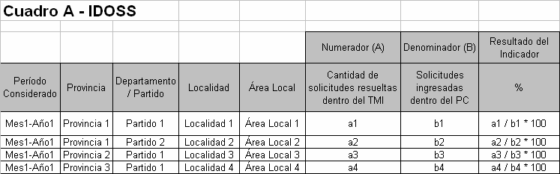

Para el caso de poseer el numerador solicitudes de instalación extraordinaria, el prestador deberá adjuntar un detalle de cada solicitud tenida en cuenta por cada área local, fecha y condiciones que hagan extraordinarias la instalación.

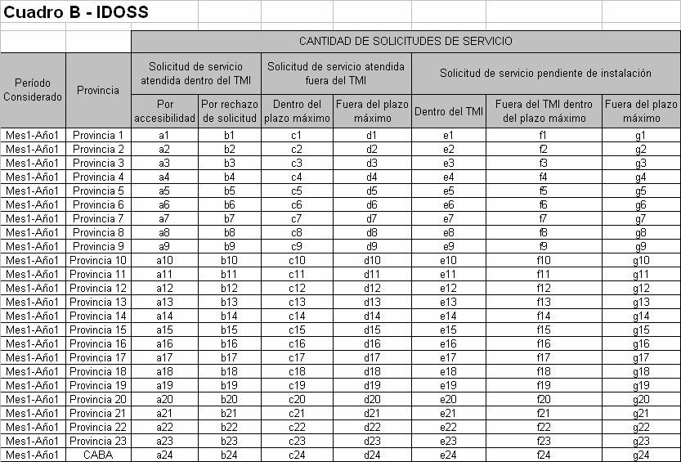

Indicadores relacionados con la operatividad

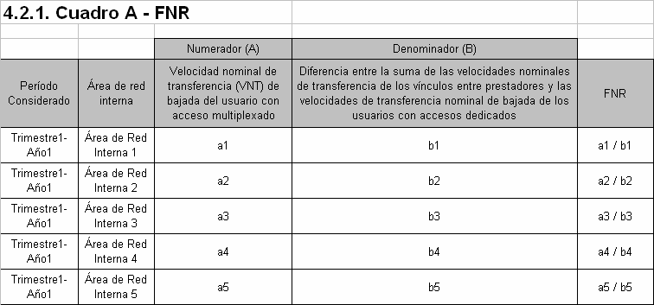

En caso de que el prestador cuente con usuarios con accesos dedicados, éste deberá adjuntar un detalle de cada uno de ellos.

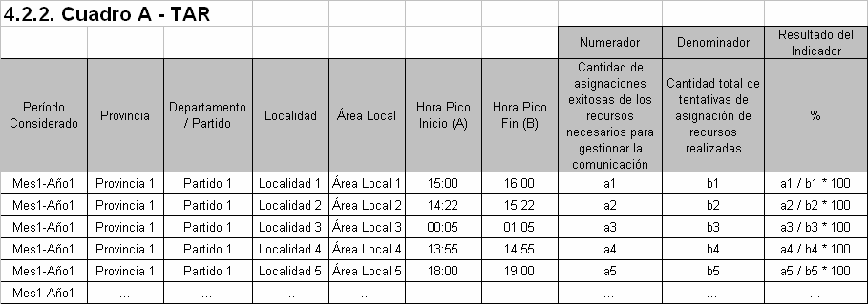

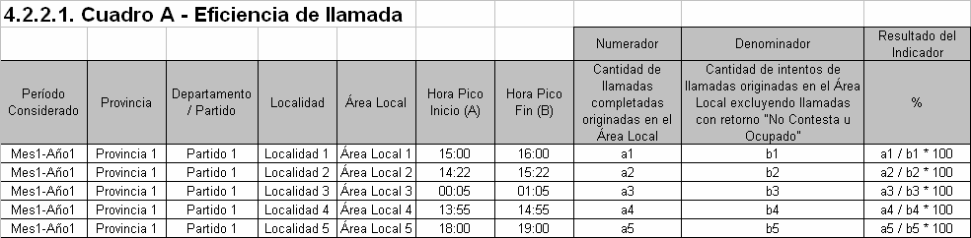

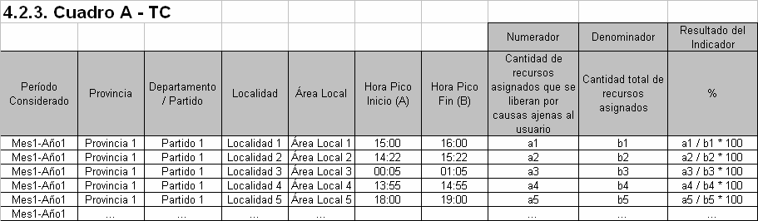

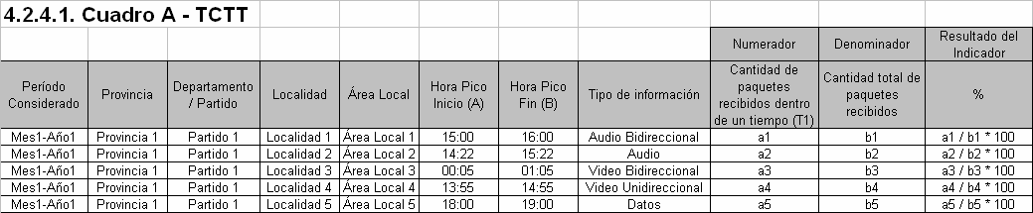

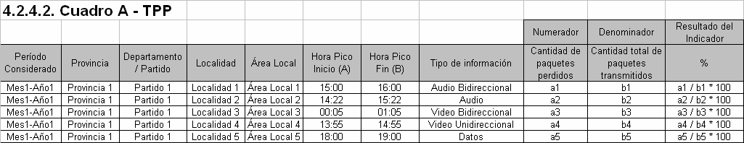

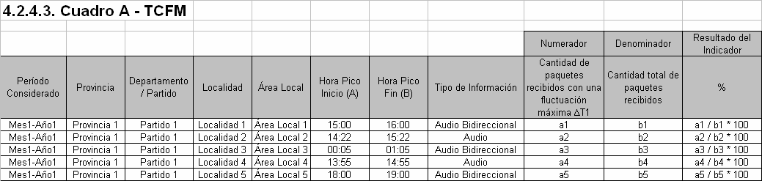

      - : Será definido oportunamente por la Autoridad de Aplicación.

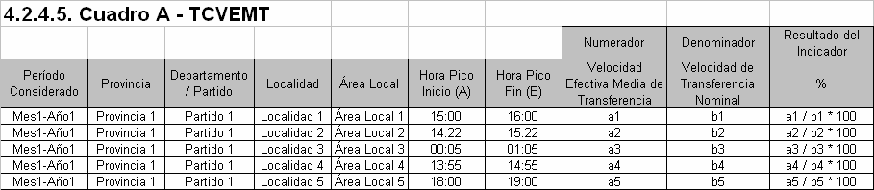

4.2.5. Cuadro A - TMC
 | Numerador | DenJminador | Resultado del Indicador
Período Considerado | Cantidad de mensajes cortos entregados por el  SMSC | Canticad total de mensajes cortos recibidos por el SMSC | %
Mes1-Año1 | a1 | b1 | a1/b1*100
Mes2-Año1 | a1 | b1 | a1/b1*100
Mes3-Año1 | a1 | b1 | a1/b1*100

ANEXO III – Calendario de Presentación

Segmento | Tipo de Servicio | Periodicidad de Presentación | Fecha límite de presentación (*)
I | Telefonía Básica | Trimestral | Enero-Marzo | 15 de Mayo
 | Telefonía Móvil y SRCE |  | Abril-Junio | 15 de Agosto
 |  |  | Julio-Septiembre | 15 de Noviembre
 | Datos |  | Octubre-Diciembre | 15 de Febrero del año siguiente
II | Telefonía Básica | Anual | Enero-Diciembre | 15 de Marzo del año siguiente
 | Telefonía Móvil y SRCE
 | Datos
III | Telefonía Básica | Anual | Enero-Diciembre | 15 de Marzo del año siguiente
 | Datos
(*) Para el caso en que la fecha designada como límite para la presentación deviniera inhábil, el vencimiento operará el día hábil administrativo inmediato posterior.

ANEXO IV – Disposiciones transitorias

Con el propósito de lograr la plena y efectiva aplicación del Reglamento de Calidad de los Servicios de Telecomunicaciones, en el presente anexo se establecen los períodos temporales que los prestadores podrán utilizar para implementar los sistemas de medición acordes a las mediciones requeridas y alcanzar las metas de calidad exigidas.

Entrega de la información relativa a los sistemas de medición.

Dentro del primer bimestre de la entrada en vigencia del presente, los prestadores deberán presentar la memoria técnica de los sistemas de medición, debidamente documentada y desagregada, de manera tal de permitir evaluar los procedimientos de recolección de datos y el cálculo de cada uno de los indicadores.

Período de transición.

Se define como período de transición al lapso de tiempo durante el cual los prestadores de los servicios de telecomunicaciones deberán realizar las modificaciones que sean necesarias en sus sistemas para efectuar las mediciones conforme a lo dispuesto en el Reglamento de Calidad de los Servicios de Telecomunicaciones y el presente manual.

Sin perjuicio de lo anterior, durante el período de transición los prestadores deberán efectuar mediciones conforme a los lineamientos establecidos en el presente anexo.

De no mediar lineamientos específicos para un Indicador durante el período de transición, se considerará que corresponde efectuar la medición siguiendo las pautas de este manual.

Período de adecuación.

Se define como período de adecuación al lapso de tiempo durante el cual los prestadores de los servicios de telecomunicaciones deberán alcanzar las metas establecidas en el Reglamento de Calidad de los Servicios de Telecomunicaciones, conforme a los lineamientos establecidos en el presente.

Indicadores relacionados con la atención al usuario.

          - Período de transición.

Se establece un Período de Transición de UN (1) semestre a partir de la entrada en vigencia del presente, para todos los indicadores relacionados con la atención al usuario.

Durante este tiempo, los prestadores podrán efectuar las mediciones de sus indicadores de usuarios utilizando las pautas y definiciones que se detallan a continuación:

- Medición sobre reclamos por código de cierre.

Durante el período de transición, los prestadores podrán contabilizar la cantidad de reclamos de usuarios, a partir de los códigos de cierre que utilice. Una vez implementado el sistema de medición, siempre dentro del mencionado período de transición, la cantidad de reclamos deberá contabilizarse al momento del ingreso del reclamo conforme a lo establecido en el presente manual.

- Accesos habilitados.

Durante el período de transición, los prestadores podrán contabilizar la totalidad de accesos activos que se encuentren habilitados para efectuar comunicaciones. Vencido el mencionado período, los prestadores deberán contabilizar los accesos operativos conforme a los términos del Reglamento de Calidad de los Servicios de Telecomunicaciones.

Período de adecuación.

Finalizado el período de transición, comenzará a regir un período de adecuación que tendrá un máximo de SEIS (6) trimestres, plazo durante el cual los prestadores deberán efectuar las mediciones de sus indicadores de usuarios utilizando las pautas y definiciones establecidas en el Anexo I de este manual y deberán acercarse a las metas exigidas en el Reglamento de Calidad de los Servicios de Telecomunicaciones bajo las siguientes condiciones mínimas:

INDICADOR: RECLAMOS DE USUARIOS (IRU)

IRU | Trim. 1 | Trim. 2 | Trim. 3 | Trim. 4 | Trim. 5 | Trim. 6
Meta ≤ | 13 % | 10 % | 7 % | 5 % | 3 % | 1%

            - INDICADOR: REITERACIÓN DE RECLAMOS (IRR)

IRR | Trim. 1 | Trim. 2 | Trim. 3 | Trim. 4 | Trim. 5 | Trim. 6
Meta ≤ | 15 % | 11 % | 7 % | 4 % | 2 % | 5 ‰

            - INDICADOR: RECLAMOS ANTE LA AUTORIDAD DE APLICACIÓN (IRAA)

IRAA | Trim. 1 | Trim. 2 | Trim. 3 | Trim. 4 | Trim. 5 | Trim. 6
Meta ≤ | 3 % | 2,4 % | 1,8 % | 1,2 % | 6 ‰ | 1 ‰

Segmento I
            - INDICADOR: RESPUESTA DEL OPERADOR PARA ATENCIÓN AL USUARIO (IROAU)

IROAU | Trim. 1 | Trim. 2 | Trim. 3 | Trim. 4 | Trim. 5 | Trim. 6
Meta ≤ | 75%/60’’ | 85%/60’’ | 95%/60’’ | 80%/30’’ | 90%/30´´ | 95%/30’’

Segmento II
IROAU | Trim. 1 | Trim. 2 | Trim. 3 | Trim. 4 | Trim. 5 | Trim. 6
Meta ≤ | 50%/60’’ | 60%/60’’ | 70%/60’’ | 80%/60’’ | 90%/60´´ | 90%/60’’

Segmento III
IROAU | Trim. 1 | Trim. 2 | Trim. 3 | Trim. 4 | Trim. 5 | Trim. 6
Meta ≤ | 50%/90’’ | 60%/90’’ | 70%/90’’ | 80%/90’’ | 80%/60´´ | 80%/60’’

            - INDICADOR: RECLAMOS SOBRE SALDOS DE CUENTAS PREPAGAS (IRSCP)

IRSCP | Trim. 1 | Trim. 2 | Trim. 3 | Trim. 4 | Trim. 5 | Trim. 6
Meta ≤ | 3% | 2,6% | 2,2% | 1,8% | 1,4% | 1%

            - INDICADOR: RECLAMOS SOBRE FACTURACIÓN (IRF)

IRF ≤ | Trim. 1 | Trim. 2 | Trim. 3 | Trim. 4 | Trim. 5 | Trim. 6
Meta ≤ | 3% | 2,5% | 2% | 1,5% | 1% | 0,5%

            - INDICADOR: DE DEMORA EN LA OPERATIVIDAD DEL SERVICIO SOLICITADO (IDOSS)

El presente indicador resulta aplicable conforme lo dispuesto en el Reglamento de Calidad de los Servicios de Telecomunicaciones, con las salvedades insertas en el Manual de Procedimientos de Auditoría y Verificación Técnica del Reglamento de Calidad de los Servicios de Telecomunicaciones.

Sin Perjuicio de lo anterior, tomando en consideración la eventual necesidad de promover el desarrollo de redes y servicios de telecomunicaciones en diversas zonas con escasa cobertura, así como también la competencia de mercado, la Autoridad de Aplicación podrá efectuar las salvedades que estime conveniente teniendo en cuenta cada caso particular que así lo requiera.

Indicadores relacionados con la operatividad.

          - Período de transición

El periodo de transición se establece a los fines de que los prestadores realicen las especificaciones, adquisiciones, instalaciones de equipos y desarrollo de los sistemas destinados a la obtención, recolección y procesamiento de los datos necesarios para calcular los indicadores.

A dichos efectos, el periodo de transición para cada uno de los indicadores queda establecido del siguiente modo:

Tipo de Servicio | Segmentación Prestadores |  | Cantidad de Trimestres de transición para implementar los sistemas de medición
 |  |  | AS | RS |  | TCTT |  | TPP | TCFM | TCVEMT
Telefonía Básica | I - desde 10.000 accesos | 2 |  | 4 |  |  |  | 4 | 4
 | II - entre 1000 y  10.000 accesos | 2 |  | 4 |  |  |  | 4 | 4
 | III - menos de 1000 accesos | 2 |  | 4 |  |  |  | 4 | 4
Telefonía Móvil y SRCE | I - desde 100.000 accesos | 2 |  | 2 |  |  |  | 4 | 4
 | II - menos de  100.000 accesos | 2 |  | 2 |  |  |  | 4 | 4
Datos | I - desde 2.000 accesos | 2 |  |  | 4 |  |  |  |  | 4
 | II - entre 200 y  2.000 accesos | 2 |  |  | 4 |  |  |  |  | 4
 | III - menos de 200 accesos | 2 |  |  | 4 |  |  |  |  | 4

Período de Adecuación

Finalizado el período de transición, comenzará a regir para cada uno de los indicadores de red un período de adecuación durante el cual deberán incrementar el grado de cumplimiento hasta alcanzar las metas exigidas en el Reglamento de Calidad de los Servicios de Telecomunicaciones bajo las siguientes condiciones mínimas:

INDICADOR: ACCESIBILIDAD AL SERVICIO (AS)

    - ACCESIBILIDAD PARA REDES DE TELEFONÍA BÁSICA:

AS | Trim. 1
Meta ≥ | 99,9%

    - EFICIENCIA DE LLAMADAS (ELL) PARA REDES DE TELEFONÍA BÁSICA:

ELL | Trim. 1 | Trim. 2
Meta ≥ | 90% | 96%

- ACCESIBILIDAD PARA REDES DE TELEFONÍA MÓVIL Y SRCE:

AS | Trim. 1 | Trim. 2 | Trim. 3 | Trim. 4 | Trim. 5 | Trim. 6
Meta ≥ | 90 % | 91 % | 92 % | 93 % | 94 % | 95 %

- ACCESIBILIDAD PARA REDES DE DATOS

Redes de | AS | Trim. 1 | Trim. 2 | Trim. 3 | Trim. 4 | Trim. 5 | Trim. 6
Accesos Móviles | Meta ≥ | 90 % | 91 % | 92 % | 93 % | 94 % | 95 %
Accesos Fijos | Meta ≥ | 95 % | 96 % | 97 % | 98 % | 99 % | 99.9 %

  - INDICADOR: RETENIBILIDAD DEL SERVICIO (RS)

    - RETENIBILIDAD PARA REDES DE TELEFONÍA BÁSICA:

TC | Trim. 1 | Trim. 2 | Trim. 3 | Trim. 4
Meta ≤ | 1.5 % | 1.4 % | 1.2 % | 1 %

2. PARA REDES DE TELEFONÍA MÓVIL Y SRCE:

TC | Trim. 1 | Trim. 2 | Trim. 3 | Trim. 4
Meta ≤ | 5 % | 4.5 % | 4 % | 3 %

  - INDICADOR: TASA DE CUMPLIMIENTO DE TIEMPO DE TRANSMISIÓN (TCTT)

Tipo de Información | TCTT | Trim. 1 | Trim. 2 | Trim. 3 | Trim. 4
Audio bidireccional (Voz) | Meta ≥ | 95 % | 96 % | 97 % | 98 %
Audio (Música) | Meta ≥ | 98 % | 98.5 % | 99 % | 99.5 %
Video Bidireccional | Meta ≥ | 98 % | 98.5 % | 99 % | 99.5 %
Video Unidireccional | Meta ≥ | 98 % | 98.5 % | 99 % | 99.5 %
Datos | Meta ≥ | 92 % | 93 % | 94 % | 95%

  - INDICADOR: TASA DE PÉRDIDA DE PAQUETES (TPP)

Tipo de información | TPP | Trim. 1 | Trim. 2 | Trim. 3 | Trim. 4
Audio Bidireccional (Voz) | Meta ≤ | 4.5 % | 4 % | 3.5 % | 3%
Audio (Música) | Meta ≤ | 2.5 % | 2 % | 1.5 % | 1%
Video Bidireccional | Meta ≤ | 2.5 % | 2 % | 1.5 % | 1%
Video Unidireccional | Meta ≤ | 2.5 % | 2 % | 1.5 % | 1%
Datos | Meta ≤ | 2.5 % | 2 % | 1.5 % | 1%

  - INDICADOR: TASA DE CUMPLIMIENTO DE FLUCTUACIÓN MÁXIMA (TCFM)

Tipo de información | TCFM | Trim. 1 | Trim. 2 | Trim. 3 | Trim. 4
Audio Bidireccional (Voz)  (para ∆T1= 1ms) | Meta ≥ | 95 % | 96 % | 97 % | 98%
Audio (Música) (para ∆T1= 1ms) | Meta ≥ | 98 % | 98.5 % | 99 % | 99,7%

  - INDICADOR: TASA DE CUMPLIMIENTO DE SINCRONISMO (TCS)

A definir por la Autoridad de Aplicación.

INDICADOR: TASA DE CUMPLIMIENTO DE LA VELOCIDAD EFECTIVA MEDIA DE TRANSFERENCIA (TCVEMT)

TCVEMT | Trim. 1 | Trim. 2 | Trim. 3 | Trim. 4
Meta ≥ | 40 % | 45 % | 48 % | 50%

        - Cumplimiento de las Metas Trimestrales

Durante los períodos de transición y adecuación los prestadores deberán presentar la información de los indicadores, conforme a las exigencias del Reglamento de Calidad de los Servicios de Telecomunicaciones y el presente manual, siendo de aplicación las infracciones que correspondan insertas en el artículo 12 del citado reglamento. Asimismo, la Autoridad de Aplicación será la encargada de analizar el cumplimiento de las metas trimestrales del presente anexo, pudiendo iniciar los correspondientes procesos sancionatorios por el incumplimiento de las mismas, conforme al artículo 38 del Decreto N° 1185/90.

